**ALUNO: Franklin augusto da silva oliveira**

**RA:** 20097808-5

Introdução

Esse documento tem o objetivo de especificar qual Modelo de processo de software que será utilizado para reformular um sistema de matricula, como entendimento do enunciado da atividade visa atender ao requisito funcional de matricular um novo aluno para instituição Unicesumar .

Para meu Trabalho do **Mapa** da Disciplina Engenharia de Requisitos vou utilizar o **Processo Unificado**, pois é uma metodologia que gosto muito por sua simplicidade.

O Processo Unificado (PU) surgiu como um processo popular para o desenvolvimento de software visando à construção de sistemas orientados a objetos.

O PU promove várias práticas, mas uma se destaca das demais: o *desenvolvimento iterativo*. O desenvolvimento iterativo é organizado em uma série de miniprojetos, de duração fixa (por exemplo, quatro semanas) da iteração (**Concepção, Elaboração, Construção, Transição**) cada etapa pode ser considerada como um mini projeto, sendo que cada um deles inclui suas próprias atividades de análise de requisitos, projeto, implementação e testes.

O produto de cada um é um sistema testado, integrado e executável. Cada iteração inclui suas próprias atividades de análise de requisitos, projeto, implementação e testes.

E a justificativa de usar esse Modelo é porque o *ciclo de vida iterativo* é baseado em refinamentos e incrementos de um sistema por meio de múltiplas iterações, com realimentação (feedback) e adaptação cíclicas como principais propulsores para convergir para um sistema adequado. O sistema cresce incrementalmente ao longo do tempo, iteração por iteração, razão pela qual esta abordagem também é conhecida como desenvolvimento iterativo e incremental”. (UML e Padrões de Craig Larman). Conforme a imagem ilustrada.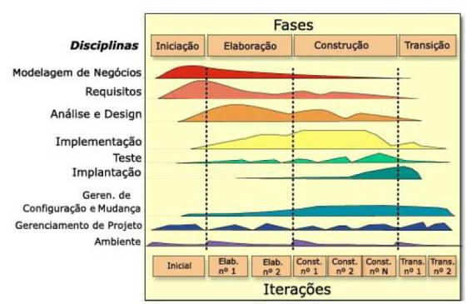 *Disciplinas, Fases e Etapas do PU*

**Questionário**

Protocolo de Perguntas:

* O que espera do sistema novo?
* O que já foi definido sobre esse sistema de Matricula? Quem definiu?
* Quais os requerimentos para se matricular?
* Para onde vai as informações colhidas?
* O que não pode acontecer que comprometa as informações obtidas?
* Quais são as pessoas da Organização que serão envolvidas no Sistema a ser desenvolvido?

Pessoas Envolvidas:

* Secretarias
* Supervisores
* Gerente de TI
* Gerente Geral

Funções dos Envolvidos:

* Secretarias: Responsável por utilizar o sistema reformulado, grande importância no projeto, coautores do sistema, grande influência nos requisitos.
* Supervisores, Gerente de TI, Gerente Geral: Responsável pela validação do sistema reformulado e validação dos requisitos.

**Definições, Acrônimos e Abreviações**

Nesta subseção serão descritas as abreviações e as definições de termos utilizados, com o objetivo de facilitar a compreensão do documento.

|  |  |
| --- | --- |
| **Termo ou Abreviação** | **Descrição** |
| CPF | Cadastro Pessoa Física |
| CNPJ | Cadastro Nacional Pessoa Jurídica |
| RG | Registro Geral |
| CEP | Código de Endereçamento Postal |

**Backlog das Funções**

|  |  |  |  |
| --- | --- | --- | --- |
| ID | Funções | Prioridade | Tarefas |
| IF01 | Abrir formulário de matricula | 5 | * Abrir tela de Preenchimento de Formulário deverá ter os campos: Nome completo, Data Nascimento, Idade, Nacionalidade, Sexo, Ensino Escolar, Turno,   CEP, Endereço, Telefone, Celular, Email. |
| IF02 | Verificar CPF | 5 | * Após ser preenchido o campo de CPF, automaticamente verificar se o cpf já foi cadastrado e se é valido. |
| IF03 | Inserir Campos Obrigatórios | 5 | * Inserir o símbolo (*) para sinalizar o usuário os campos obrigatórios. |
| IF04 | Inserir Botão Enviar Dados | 5 | * No final da Página, inserir um botão para validar e enviar os dados inseridos para o banco de dados. |

IF= Item função 5 – Muito Alta | 4 – Alta | 3 – Média | 2 – Baixa | 1- Muito Baixa

**Proprietário:** Unicesumar Setor Responsável: BPO

**Código:** REQPN-0001 **Data:** 10.12.2020 Versão: 1.0

**Processo: Efetuar Matrícula**

**Descrição**

|  |  |
| --- | --- |
| **RF001 -** | Efetuar Matricula |
| **Ator principal** | Secretaria |
| **Resumo** | O usuário irá informar seus dados para ser matriculado |
| **Pré-condições** | Usuário deve ter permissão de acesso para efetuar os cadastros. E as informações que serão solicitadas. |
| **Pós-condições** | Matricula Efetuada |
| **Cenário Principal** |  |
| **Ações do ator** | |
| **Ações do sistema** | 1. Selecionar o Curso 2. Preencher os dados do estudante 3. Enviar os dados |
| **Fluxo Alternativo** | 1. Cancelar Solicitação |
| **Restrições e Validações** | 1. Ao verificar CPF duplicado, informar com alerta com texto “CPF Já está em uso” |
| **Requisitos Não-Funcionais** | **RNF001 –** Sistema deve ser reformulado unificando com sistema padrão  **RNF002 –** Desenvolver sistema em Java  **RNF003 -** Idade mínima de 18 anos para matricula  **RNF004 –** Sistema será desenvolvido para linux |